**Белорусский государственный технологический университет**

**Факультет информационных технологий**

**Кафедра программной инженерии**

Лабораторная работа 6

По дисциплине «Основы программной инженерии»

На тему «Модульное программирование»

Выполнил:

Студент 1 курса 10 группы

Щерба Павел Петрович

2024, Минск

**Задание 3.**

**Входные данные:**

Целое число (выбор варианта).

Строка, содержащая латинские буквы.

Строка, содержащая русские буквы.

Строка, содержащая цифры.

**Выходные данные:**

Сообщения, содержащие разницу значений кодов букв.

Сообщения с кодами введенных цифр.

Сообщения об ошибках, если ввод не соответствует ожидаемым данным.

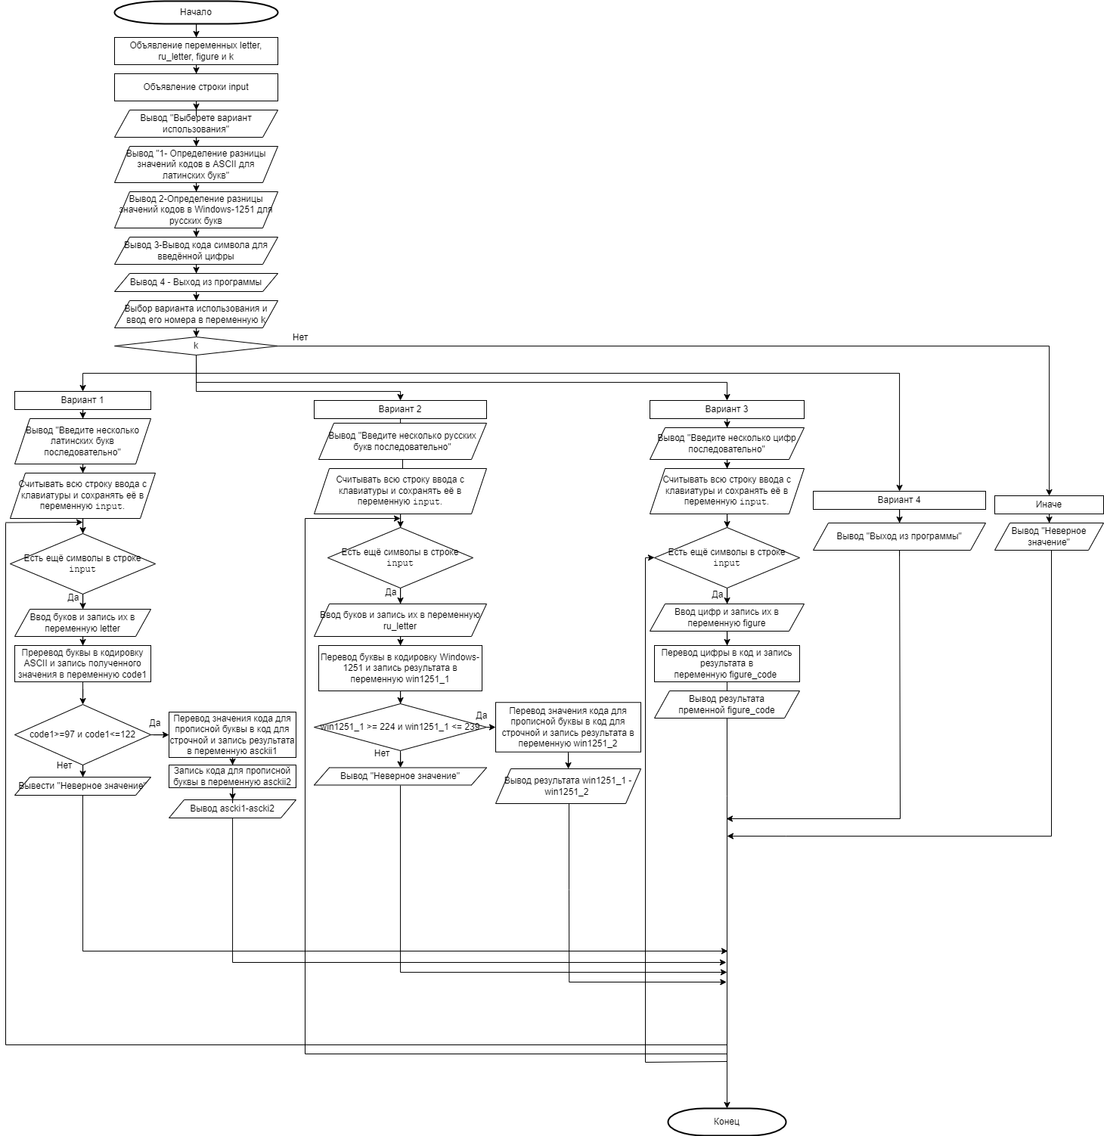

**Задание 6.**

**Состав и назначение модулей :**

1. main.cpp – главный файл программы, который содержит логику управления.
2. Functions.cpp – файл, содержащий определения функций для обработки данных.
3. Header.h – заголовочный файл с объявлениями функций.

**Входные данные:**

Целое число (выбор варианта).

Строка, содержащая латинские буквы.

Строка, содержащая русские буквы.

Строка, содержащая цифры.

**Выходные данные:**

Сообщения, содержащие разницу значений кодов букв.

Сообщения с кодами введенных цифр.

Сообщения об ошибках, если ввод не соответствует ожидаемым данным.

**Описание алгоритма при помощи псевдокода:**

НАЧАЛО

Инициализация переменных

Вывод меню

Считывание k

Выбор модуля по k:

Если k = 1:

Вызвать модуль для латинских букв

Иначе если k = 2:

Вызвать модуль для русских букв

Иначе если k = 3:

Вызвать модуль для цифр

Иначе если k = 4:

Вывести "Выход из программы"

Иначе:

Вывести "Неверное значение"

Модуль 1: Определение разницы значений кодов в ASCII для латинских букв

Запрос ввода латинских букв

Для каждой латинской буквы в строке:

Получить код строчной латинской буквы

Если код в диапазоне (от 97 до 122):

Перевести код строчной буквы в код прописной

Вычислить разницу кодов строчной и прописной буквы и вывести разницу

Иначе:

Вывести "Неверное значение"

Модуль 2: Определение разницы значений кодов в Windows-1251 для русских букв

Запрос ввода русских букв

Для каждой буквы в строке:

Получить код строчной буквы

Если код в диапазоне (от 224 до 239):

Перевести код строчной буквы в код прописной буквы и вывести разницу между кодом строчной и прописной буквы

Иначе:

Вывести "Неверное значение"

Модуль 3: Вывод кода символа для введённой цифры

Запрос ввода цифр

Для каждой цифры в строке:

Получить код цифры

Если код в диапазоне (от 48 до 57):

Вывести значение кода

Иначе:

Вывести "Неверное значение"

КОНЕЦ

**Нисходящее проектирование программы в виде псевдокода:**

НАЧАЛО

Вызвать **displayMenu** для вывода меню

Считать выбор пользователя **(k)**

Если k = 1, то

Запросить у пользователя ввести строку с латинскими буквами

Вызвать функцию **LatinLetters**

Если k = 2, то

Запросить у пользователя ввести строку с русскими буквами

Вызвать функцию **RussianLetters**

Если k = 3, то

Запросить у пользователя ввести строку с цифрами

Вызвать функцию **Digits**

Иначе если k = 4, то

Вывести "Выход из программы" и завершить программу

Иначе

Вывести "Неверное значение"

Функция **displayMenu**

Вывести текст с вариантами доступных операций

Функция **LatinLetters**

Для каждого символа в строке

Проверить, является ли символ малой латинской буквой (код от 97 до 122)

Если да

Преобразовать в заглавную, вычислить разницу и вывести результат

Иначе

Вывести "Неверное значение"

Функция **RussianLetters**

Для каждого символа в строке

Проверить, является ли символ малой русской буквой (код от 224 до 239)

Если да

Преобразовать в заглавную, вычислить разницу и вывести результат

Иначе

Вывести "Неверное значение"

Функция **Digits**

Для каждого символа в строке

Проверить, является ли символ цифрой (код от 48 до 57)

Если да

Вывести ASCII-код символа

Иначе

Вывести "Неверное значение"

КОНЕЦ

**Модульная схема:**

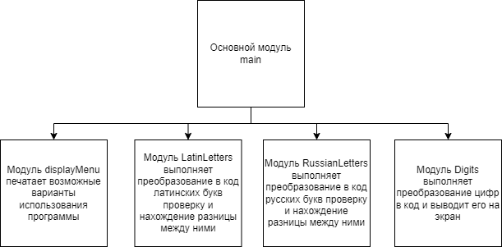

**Псевдокод:**

НАЧАЛО

Вызвать модуль **displayMenu**

Ввести вариант использования **(k)**

Если k=1

Запросить ввод строки латинских букв

Вызвать модуль **LatinLetters**

Если k=2

Запросить ввод строки русских букв

Вызвать модуль **LatinLetters**

Если k=3

Запросить ввод строки цифр

Вызвать модуль **Digits**

Если k=4

Вывести «Выход из программы»

Иначе

Вывести «Неверное значение»

КОНЕЦ